Муниципальное общеобразовательное бюджетное учреждение лицей № 33

Разработка классного часа в 10 а классе
«Я, ты, он, она – мы счастливая страна!»

Классный руководитель 10 а класса: Гречанюк Валентина Ивановна

Таганрог 2012
Разработка классного часа «Я, ты, он, она – мы счастливая страна!»
Цель классного часа: углубить и систематизировать знания учащихся об исторически сложившихся общностях людей.
Задачи классного часа:
1.Сформировать у учащихся понимание разнообразия общностей людей, живущих на Земле, в стране, в родном городе.
2. Познакомить учащихся с развитием национального вопроса и форм межнациональной интеграции в России и в Таганроге.
3. Показать положительные и отрицательные явления национализма.
3. Выработать негативное отношение молодежи к национальным и межнациональным конфликтам. Формирование толерантного отношения молодежи к людям иной нации, религии, взглядам.
4. Определить основные принципы национальной политики в современной России.
Тип классного часа – комбинированный – элементы лекции, эвристическая беседа, выступления учащихся (опережающее задание), анкетирование.

Обеспечение классного часа: словари, раздаточный материал, доклады учащихся.

План классного часа:
- Этнические общности Таганрога.
- Национальное самосознание.
- Развитие межнациональных отношений в современном мире.
- Национализм. Межнациональные конфликты и пути их преодоления.
- Национальная политика.

Основные понятия: нация, этнос, национальное самосознание, национальная политика, национализм, геноцид, толерантность.

Актуализация знаний учащихся:
Ученикам предлагается вспомнить из курса истории определения «нация», «межнациональные отношения, «межнациональные конфликты», «национализм», примеры из истории проявления крайнего национализма (фашизм, шовинизм, расизм, геноцид).

Проблема классного часа: Существуют ли в России и в нашем городе межнациональные конфликты и каковы пути их преодоления.

Вступительное слово учителя.
В современном обществе наблюдается активный рост агрессивности, экстремизма, конфликтов; нестабильность общества особо затрагивает молодежь, которой в силу возрастных особенностей свойственен максимализм, стремление к быстрым решениям социальных проблем.
Понятие "толерантность" в современном обществе стало международным термином. Оно наполнено своим особым смыслом, который отражает интуитивное восприятие единства человечества, состоит в уважении прав другого (в том числе права быть иным), а также воздержании от причинения вреда, так как вред, причиняемый другому, означает вред для всех и для самого себя.
Толерантность является той культурной направленностью, отношением личности, которая проживает в мире и согласии в стране, семье, школе, классе. Следовательно, это предполагает наличие у каждого таких человеческих качеств, как ответственность, доброжелательность, сдержанность, терпимость. С 11 по 16 ноября в МОБУ лицее № 33 была проведена Неделя толерантности, основной целью которой было научить школьников уважать других людей, быть дружнее и вежливее. В рамках недели, посвященной толерантности, проводились тематические классные часы, тестирования, конкурсы плакатов и рисунков, оформления уголков Донского края, проведение фестиваля «Хоровод дружбы». Сегодняшний наш классный час – это итог всем проводимым в лицее мероприятиям, и посвятим мы его обсуждению вопроса о межнациональных отношениях в стране и, в частности, в нашем городе.
Презентация. Подведение итогов проведённых мероприятий.
Предварительно класс был разделён на группы, каждая из которых получила задание подготовить доклад по определённому вопросу.

Группа 1. Этнические общности.

В современном мире существуют различные социальные общности.
Социальные общности – это относительно устойчивая совокупность людей, отличающаяся более или менее одинаковыми чертами условий и образом жизни, массового сознания, в той или иной мере общностью социальных норм, ценностных систем и интересов.
Виды общностей: семья, род, племя, классы, социальная группа, народности, нации, профессиональные общности, трудовые коллективы.
Остановимся на вопросе «Этнос – его основные черты и особенности».
Этнос – исторически сложившаяся на определенной территории устойчивая совокупность людей, обладающих общими, относительно стабильными особенностями языка, культуры и психики, а также сознанием своего единства и отличия от других подобных образований.
Этнос – племя, народность, нация.
Черты этноса: язык нации, общая историческая судьба, специфическая материальная и духовная культура.
Нация – определенная форма существования этноса, характерная для определенного этапа исторического развития.
Нация – исторически сложившаяся общность людей, для которой характерна общность экономической жизни, языка, территории, определенные черты психологии, проявляющиеся в особенностях ее культуры, искусства и быта.

Признаки нации.
Единая раса, язык, религия, привычки, ценности, солидарность.

Задание: Прочитайте отрывок из произведения Ч. Айтматова «Белый пароход» и определите, что такое историческая память, зачем она необходима человеку, народу? Согласны ли вы с мнением автора, докажите свою точку зрения. (Обсуждения учащихся)

Группа 2. Национальное самосознание.

Национальное самосознание – совокупность социальных, нравственных, политических, экономических, эстетических, религиозных, философских взглядов, характеризующих содержание, уровень и особенности духовного развития наций.
Национальный интерес – совокупность потребностей и устремлений народов того или иного государства в создании необходимых для себя жизненных условий, сознании своего суверенитета, установлении взаимных отношений с народами других стран.
Вопрос к классу: Приведите примеры национального интереса россиян в целом. Что вы знаете о национальном составе жителей Таганрога? (Обсуждения учащихся)
Группа 3. Развитие межнациональных отношений в современном мире.

По итогам Всероссийской переписи населения 2002 года в России проживает 145, 2 млн. человек (граждан РФ). Россия является многонациональной страной: русские -79.8%, другие национальности – 19,2% ( татары – 20%, украинцы- 10.6%, башкиры – 6%, чуваши – 5,9% и др.) Таганрог тоже многонациональный город. Количество наций, проживающих здесь, достигает 90, что было установлено по итогам переписи населения, произведенной в 2005 году. Конечно, подавляющее большинство являются русскими по национальности – 89,7%. Исходя из данных переписи, на втором месте по численности украинцы — 2,3%, за ними следуют армяне -2, 03%, затем – татары - 0,8%. Остальные нации делят между собой 7,2%.
Особенностями развития современных взаимоотношений русской нации с другими этническими группами строятся на основе:
- Утраты прежнего высокого статуса русской нации.
- Рост сепаратистских тенденций на территории России.
- Демографические и миграционные процессы.

Вопрос для размышления: Какие трудности, проблемы, связанные с национальным вопросом, существуют сейчас в нашей стране? Что такое национализм? Существуют ли такие проблемы в Таганроге и в Ростовской области? (Обсуждения учащихся)

Группа 4. Национализм. Межнациональные конфликты и пути их преодоления.
Национализм – идеология и политика, основу которой составляют идеи национальной исключительности и превосходства, стремление к национальной замкнутости, местничеству, недоверие к другим нациям.
Яркое проявление национализма в современном мире продемонстрировал немецкий фашизм, приведший мир ко Второй мировой войне 1939-1945 гг. синонимами фашизма стали термины «расизм», «нацизм», «Шовинизм», «геноцид», «Холокост».

Вопрос для размышления: Как вы думаете, не стал ли национальный вопрос причиной распада СССР? (Обсуждения учащихся)

Межнациональный конфликт – одна из форм отношений между национальными общностями, характеризующаяся состоянием взаимных претензий, открытым противостоянием этносов, народов и наций друг к другу, имеющим тенденцию к нарастанию противостояния вплоть до вооруженных столкновений, открытых войн.

Задание: Назовите причины межнациональных конфликтов.

Причины межнациональных конфликтов:
- Усложнение социально-экономического развития стран мира, существование отсталости многих из них.
- Непродуманная или намеренно экстремистская политика ряда государственных деятелей.
- Колониальное население.
- Ошибки и просчеты руководства ряда стран в решении национальных вопросов.

Виды межнациональных конфликтов:
- По поводу спорных территорий.
- Из-за изгнания народа со своей территории и возвращения депортированного народа на свою историческую родину.
- Из-за произвольного изменения административных границ.
- Из-за насильственного включения территории народа в соседнее государство.
- Между этническим большинством и компактно проживающим меньшинством (коренная национальность).
- По поводу отсутствия у народа национальной государственности и ее расчлененности между другими государствами.

Типы межнациональных конфликтов:
1. Государственно-правовой (неудовлетворенность правовым положением нации, стремление к собственной государственности; конфликт с государственными структурами власти, в состав которого входит нация).
2. Территориальный (определение границ нации).
3. Демографический (защита прав коренной национальности).
4. Социально-психологический (изменение образа жизни, нарушение прав человека).

Пути разрешения межнациональных конфликтов:
- Осознание всеми людьми неприемлемости насилия, выработка уважения к национальным чувствам всех этнических групп;
- Проведение лояльной, продуманной политики учета интересов всех народов и народностей.
- Создание эффективно действующих международных комиссий, советов, других организаций для мирного решения национальных споров;
- Представление национально-культурной автономии всем желающим национальным меньшинствам, что позволит им сохранить свой язык, культуру, религию и традиции.

Пути урегулирования межнациональных конфликтов:
- Признание межнациональных проблем и решение их методами национальной политики:
- Использование экономических рычагов для нормализации ситуации.
- Создание культурной инфраструктуры консенсуса, соблюдение принципа паритетности при назначении людей разных национальностей на государственные должности, поддержка национальной культуры.
Вопрос: Существуют ли межнациональные конфликты в Таганроге? (Обсуждения учащихся)

Группа 5. Национальная политика.
Составной частью политической деятельности государства, призванной регулировать межнациональные отношения в различных сферах жизни общества является национальная политика.

Гуманистические принципы политики в области национальных отношений | Основные принципы национальной политики | Условия гармонизации национальных отношений
1.Отказ от насилия и принуждения.  2. Поиск согласия на основе консенсуса всех участников.  3. Признание прав и свобод человека.  4. Готовность к мирному урегулированию спорных проблем.  5. Реализация идей гуманизма, демократии, добрососедства. | 1.Гармоническое сочетание национальных и интернациональных интересов, нахождение оптимальных форм соотношения национального и интернационального.  2.Признание права каждого народа на самоопределение, на образование самостоятельного государства.  3. Приоритетность прав человека над любыми интересами национальной суверенности и автономии.  4. Неприятие любых форм шовинизма. | 1. Наличие правового государства.  2. Отказ национального меньшинства от сепаратизма, признание за верховной властью всех полномочий в обороне, ведение иностранных дел.  3.Предоставление компактно расселенным меньшинствам широкой автономии и самоуправления, права решения собственных местных дел, включая местные налоги.  4.Признание культурной автономии меньшинств, формирование из центрального бюджета, преподавание, вещание на языке этнического меньшинства.  5.Максимальное перемещение центра тяжести принятия властных решений на локальный местный уровень.

Задание группам: Сформулируйте основные правила толерантного поведения. Запишите свои пожелания на вырезанных фигурках, и мы прикрепим их к дереву толерантности. (Презентация)
Проведение анкетирования (Приложение № 1)

Подведение итогов классного часа. Слово учителя.
Дорогие ребята. Мне хотелось бы подчеркнуть, что работа по формированию толерантности в современном обществе должна быть связана не только с обучением детей конкретным навыкам толерантного поведения, но и с формированием у них определенных личностных качеств. Речь идет о чувстве собственного достоинства и умении уважать достоинство других; осознании того, что каждый человек многообразен в своих проявлениях и не похож на других; позитивном отношении к самому себе и представителям других народов и иных культур. Запомните основные правила толерантного поведения:
1.Не стремитесь подчинить себе другого, толерантность строится только на основе некоторого равенства позиций. Это понятие обязательно включает уважение достоинства каждого, право на наличие и сохранение индивидуальности.
2.Изучайте других. Незнание, как известно, нередко порождает непонимание. Знакомство с культурой, традициями, образом жизни представителей других национальностей позволит перевести присущую многим людям оценочную деятельность в познавательную.
3.Принимайте другого таким, какой он есть. Это условие означает, что субъекты по взаимодействию должны стремиться не переделывать друг друга, а воспринимать другого как нечто целое со всеми индивидуальными особенностями.
4.Акцентируйте внимание на объединяющих факторах. Для достижения толерантного взаимодействия важно найти то, что объединяет партнеров, а не разъединяет их. Поэтому необходимо сначала выделять общее и лишь потом фиксировать внимание на противоположном.
5.Цените чувство юмора. Способность посмеяться над собой – важная черта толерантной личности. У того, кто может посмеяться над собой, меньше потребности чувствовать превосходство над другими.

Приложение № 1
Анкетирование
1.ФИО________________________________________________________
2. Ваш возраст_______________________
3. Кем по национальности являются Ваши родители?
Мать____________________________________________________________
Отец____________________________________________________________
4. Кем по национальности Вы себя считаете?
_________________________________________________________________
5. Имеете ли Вы российское гражданство? да нет
6. Считаете ли Вы правильным изъятие графы «национальность в паспорте РФ»? да
нет
мне все равно
7. Поддерживаете ли Вы практику милиции проверять документы у лиц неславянской внешности?
да, это нужно делать обязательно
да, это необходимо в некоторых случаях
нет, это неприемлемо
8. Как Вы относитесь к тому, что в вашем доме (городе) живут люди другой национальности (религии)? Почему?
это плохо _______________________________________________________
это хорошо_______________________________________________________
мне все равно ______________________________________________________
9. К вам относились когда-нибудь хуже, чем к другим людям по национальному признаку?
никогда
такое случалось
это происходит регулярно
10. Поддерживаете ли Вы организации, выступающие против миграции под лозунгом «Россия для русских»?
полностью поддерживаю и готов стать членом такой организации
в принципе согласен, но вступать не хочу
не поддерживаю такую позицию
11. Считаете ли Вы деятельность молодежных антифашистских организаций полезной?
да, они борются с неофашизмом
да, они дают молодежи выразить свою точку зрения
нет, не считаю
12. Есть ли среди Ваших близких друзей люди других национальностей?
да, конечно
пока нет, но такое может случиться
для меня это неприемлемо
13. Может ли отношение к человеку зависеть от его внешности?
да, конечно
нет
в зависимости от ситуации
14. Стали бы Вы врагом человеку, принадлежащему к другой вере?
да, потому что моя позиция верна
нет, он имеет право выбора
в зависимости от ситуации
15. Вас пригласили на день рождения к однокласснику из семьи переселенцев. Примете ли Вы приглашение?
да, конечно
ни за что
как себя поведет большинство
16. Как Вы поведете себя, если на дискотеке Вас пригласит на танец молодой человек (или девушка) другой национальности?
соглашусь
конечно, не соглашусь
в зависимости от ситуации

Приложение № 2

Ключ для оценки результатов анкетирования.
№ ответа |  | № вопроса
 |  | 6 | 7 | 8 | 9 | 10 | 11 | 12 | 13 | 14 | 15 | 16
1 | баллы | 0 | 2 | 2 | 0 | 2 | 0 | 0 | 2 | 2 | 0 | 0
2 |  | 2 | 1 | 0 | 1 | 1 | 1 | 1 | 0 | 0 | 2 | 2
3 |  | 1 | 0 | 1 | 2 | 0 | 2 | 2 | 1 | 1 | 1 | 1
17 – 22 балла Высокий уровень интолерантности. Выражается в сознательном отказе признавать, принимать и понимать представителей иной нации, проявляется в склонности человека характеризовать другие культуры как отклонение от нормы. Проявляется в ярко выраженном отрицательном отношении к таким отличиям, демонстративной враждебности и презрении к таким людям.
11 – 16 баллов Невысокий уровень интолерантности. Характеризуется тем, что человек на словах признает права других на культурные отличия, но при этом испытывает личное неприятие отдельных социокультурных групп (в данном случае - национальных). К сожалению, часто эти проявления нетолерантного отношения к людям в школе не замечают.
5 – 10 баллов Невысокий уровень толерантности. Определяется признанием и принятием различия между людьми, уважением к самым разнообразным группам, но при этом склонностью человека разделять некоторые культурные предрассудки. Это объясняет непонимание другого, неумение увидеть его изнутри, взглянуть на мир с его точки зрения.
0 – 4 балла Высокий уровень толерантности.

Приложение № 3
Хоровод дружбы в МОБУ лицее № 33
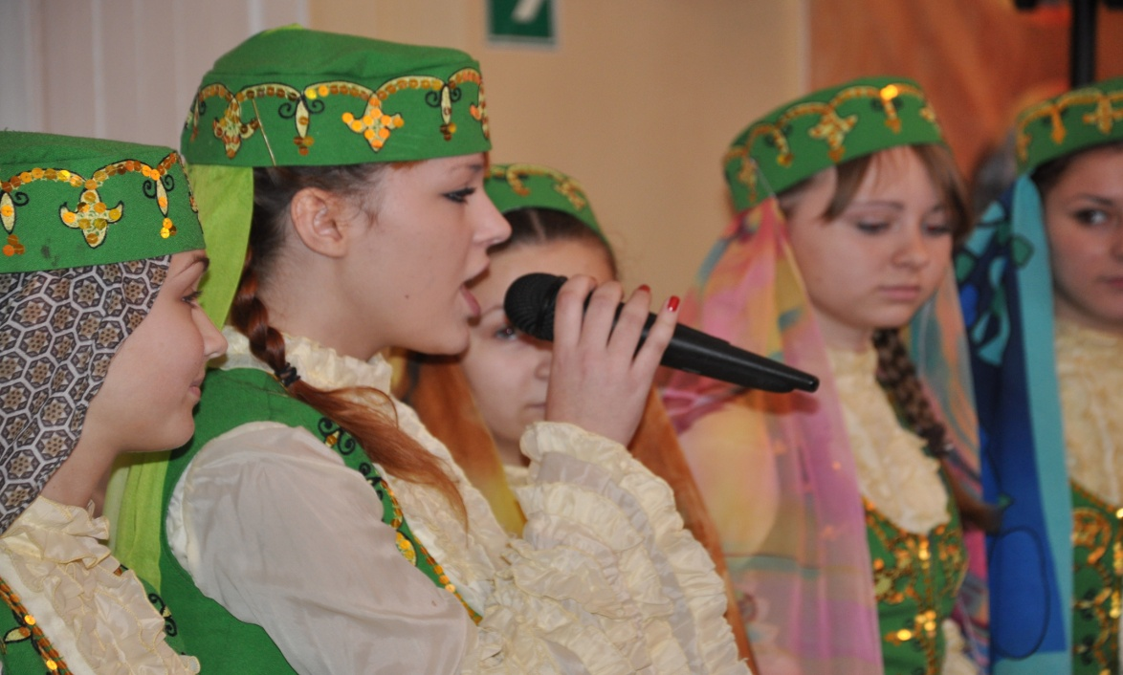
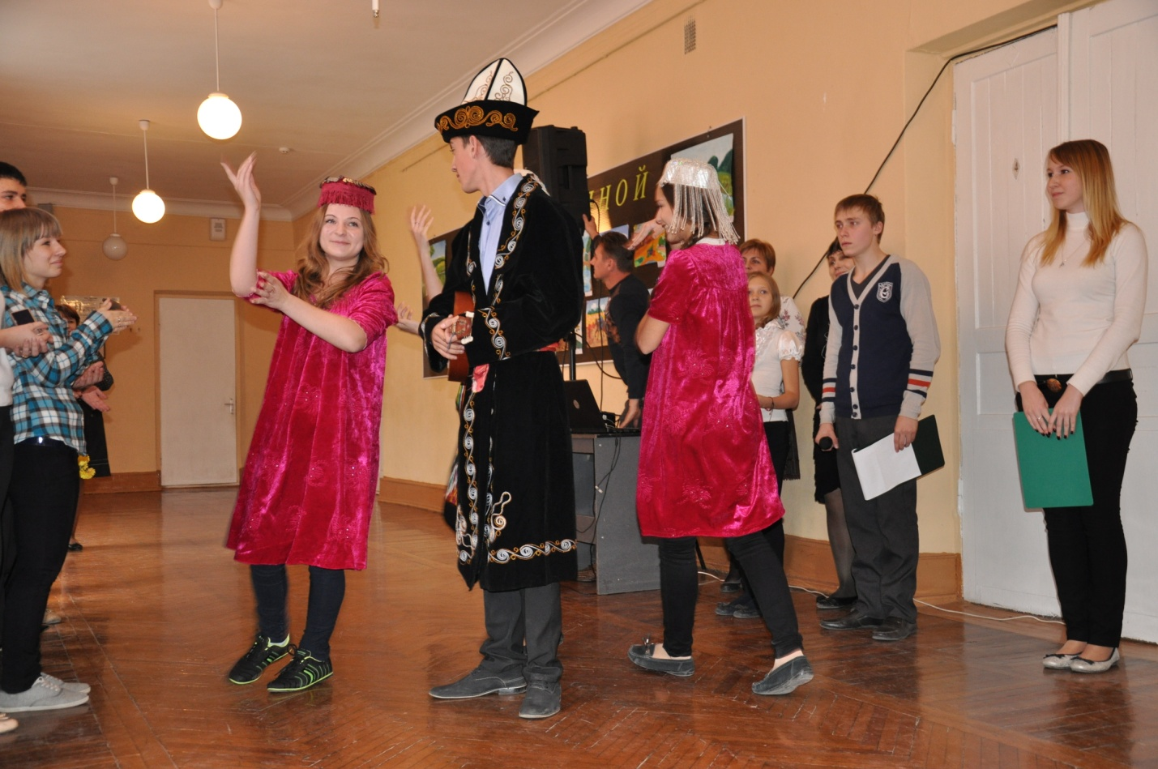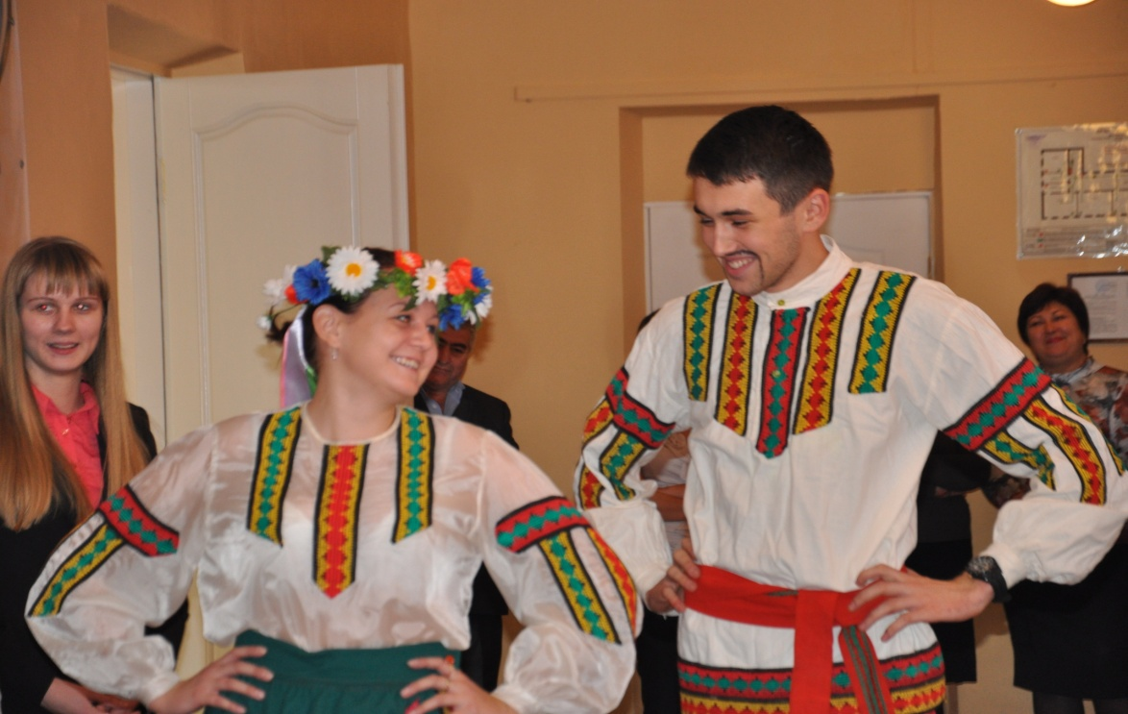
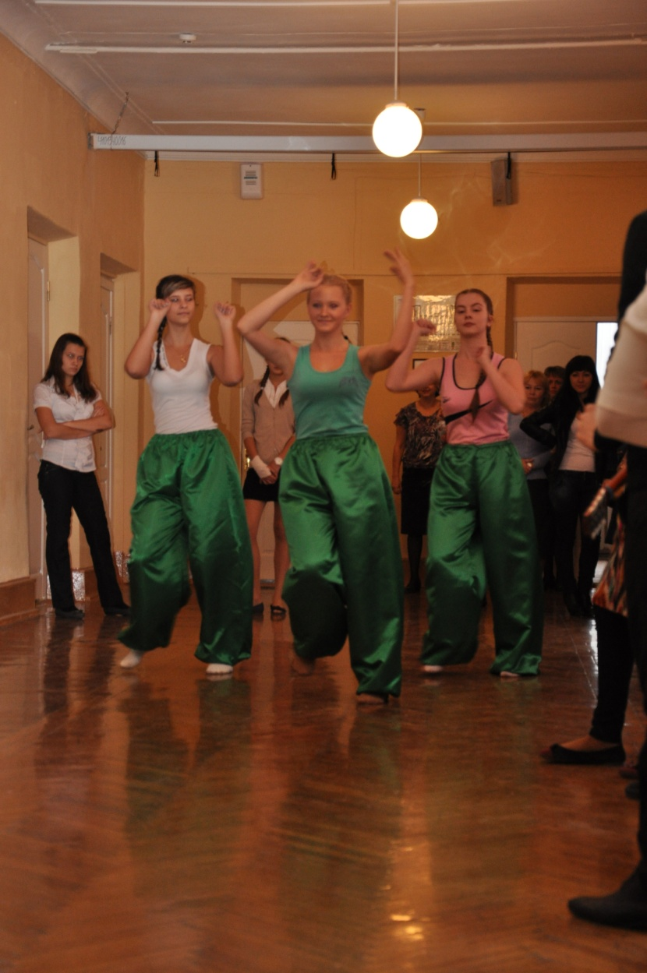

Дерево толерантности

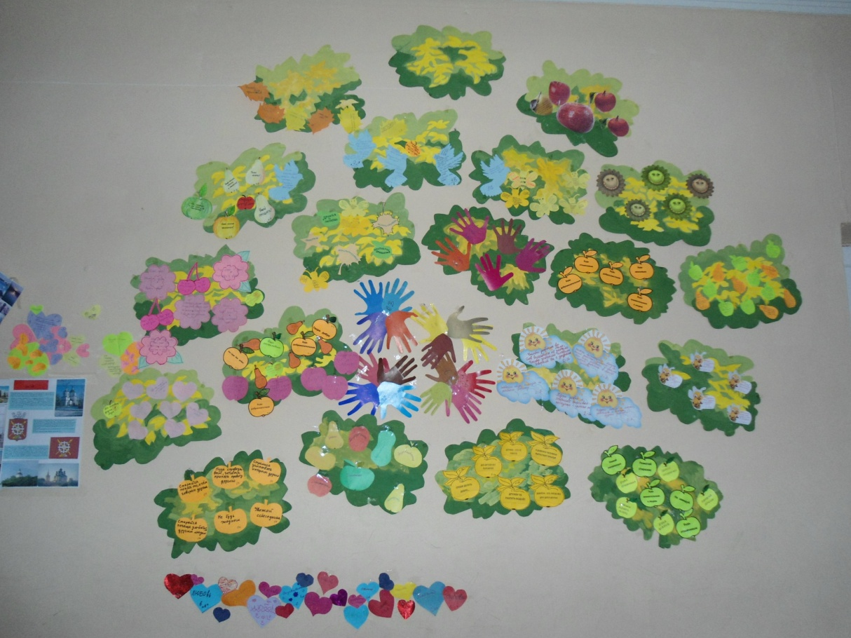
Карта Ростовской области
